PRIMERA ENTREGA ANALIZADOR LEXICO

Santiago
Pedro
Carolina.
Yanci Viviana Castro

UNIVERSIDAD TECNOLOGICA DE PEREIRA
INGENIERIA DE SISTEMAS Y COMPUTACION

Pereira,
2009

Introducción
Un analizador léxico es un programa que recibe como entrada el código fuente de otro programa y produce una salida compuesta de tokens o símbolos. Estos tokens sirven para el analizador sintáctico y el compilador en general.
Utilizamos la librería lex de python para hacer el analizador léxico. Esta define cada token como un atributo llamado t_ (nombre token), que puede ser una función o una expresión regular dependiendo de la complejidad.
Objetivo
Aprender a manejar el lenguaje python, y construir un analizador léxico en la herramienta PLY, que imprima una lista de tokens, con su tipo, valor, y numero de línea.
Metodología
Debido al desconocimiento del lenguaje, dedicamos mucho tiempo en la comprensión da la estructura básica del mismo. Incluso la primera vez que nos reunimos nos demoramos varias horas solo poniendo a correr un ejemplo de PLY. Finalmente decidimos utilizar Eclipse (con un plugin) ya que el IDE instalado originalmente con Python es bastante deficiente.
Después de la instalación se hicieron varias pruebas intentando comprender la librería y el lenguaje. Y después se empezó la construcción de los archivo de la manera especificada en el documento, que también nos llevo algún tiempo, debido a la forma en que había que importar los archivos para que quedaran correctamente en los paquetes.
Primero se declaro una lista de tokens, que contenía todos los tokens que no eran literales del lenguaje mini-java, después una lista de literales (símbolos de un solo carácter). Para todos los símbolos simples que tenían dos caracteres, se declaro una expresión regular que los definía:
t_AND = r'\&&'
t_DIFERENTE = r'\!='
t_IGUAL = r'\=='
t_MAYOROIGUAL = r'\>='
t_MENOROIGUAL = r'\<='
t_OR = r'\|\|'
t_ignore = ' \t'

Después se declararon expresiones regulares y funciones para todos los demás tokens:
def t_ID(self, token): r'[A-Za-z][\w]*'
def t_STRINGID(self, token): r'"[^\n]*?(?<!\\)"' (Negative lookbehind)
def t_NUMERO(self, token): r'0(?!\d)|([1-9]\d*)'
def t_NUEVALINEA(self, token): r'\n+'
def t_COMENTARIO(self, token): r'(/){2}[^\n]*'
def t_COMENTARIOMULTIPLE(self, token): r'/\*[\w\W]*?\*/'

Finalmente se declararon expresiones regulares para todos los errores:

def t_ERRORID(self, token): r'\d+[a-zA-Z_]\w*|_\w*'
def t_ERRORSTRINGID(self, token): r'"((\\")|[^"])*'
def t_ERRORNUMERO(self, token): r'(0\d+|\d+\.\d*|\.\d+)\w*'
def t_ERRORCOMENTARIOMULTIPLE(self, token): r'/\*|\*/'

En cada uno de estos errores se levanto una excepción de tipo LexicalError (como esta especificado en el documento) que sencillamente imprimía la excepción y era capturada desde el archivo principal para ser escrita en el archivo de salida.

Dificultades:
El entender el lenguaje fue la dificultad más grande, ya que no teníamos ningún conocimiento anterior sobre el mismo.
De las expresiones regulares, se nos dificulto la construcción del string_id, ya que fue dada por el profesor en clase, y hubo que investigar acerca de ella. También se nos dificulto la creación del comentario múltiple, ya que debía aceptar cualquier carácter imprimible.
De los errores se nos dificulto la construcción del error de string, ya que debía ignorar las comillas cerradas con una secuencia de escape.
La creación del archivo principal fue relativamente sencilla, pero hubo que investigar un poco para hacer la lectura como argumento del código a analizar.
Pruebas:
Las pruebas se hicieron sobre los archivos encontrados en la página del profesor, que definían algunos de los errores más comunes. También se hicieron pruebas sobre algunas clases que teníamos de semestres anteriores.

Resultados:
El programa imprimió correctamente la lista de tokens de las clases probadas, o un error según el caso, con su correspondiente tipo, valor y número de línea. Siendo los resultados satisfactorios.

Ejemplo.

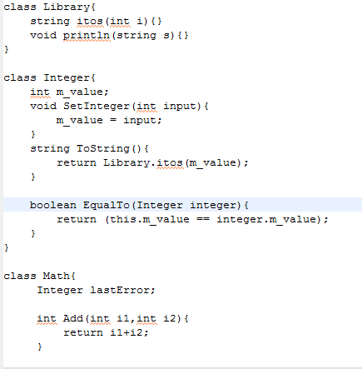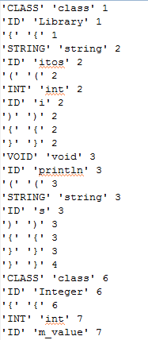

PALABRAS CLAVES
- TOKEN: también llamado componente léxico es una cadena de caracteres que tiene un significado coherente en cierto lenguaje de programación. Ejemplos de tokens, podrían ser palabras clave (if, while, int,...), identificadores, números, signos, o un operador de varios caracteres, (por ejemplo, :=).
Son los elementos más básicos sobre los cuales se desarrolla toda traducción
de un programa, surgen en la primera fase, llamada análisis léxico, sin
embargo se siguen utilizando en las siguientes fases antes de perderse en la
fase de síntesis.

- IDENTIFICADORES: son símbolos léxicos que nombran entidades. El concepto es análogo al de "nombre". Los identificadores se usan ampliamente en prácticamente todos los sistemas de procesamiento de la información. Nombrar las entidades hace posible referirse a las mismas, lo cual es esencial para cualquier tipo de procesamiento simbólico.

- Python: es un lenguaje de programación creado por Guido van Rossum a principios de los años 90 cuyo nombre está inspirado en el grupo de cómicos ingleses "Monty Python".

- UNA EXPRESION REGULAR: a menudo llamada también patrón, es una expresión que describe un conjunto de cadenas sin enumerar sus elementos.

- PLY: Es una aplicación de lex y yacc, herramientas de análisis para Python.

